毕业生就业信息录入教程
1.登录：
登录学校校就业网seu.91job.gov.cn，按下图流程点击操作。
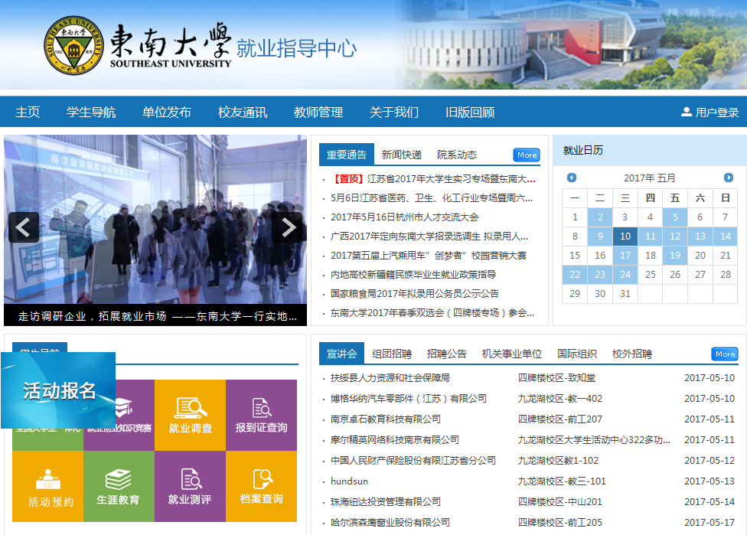
点击“学生导航”—“办事大厅”—“就业信息上报”
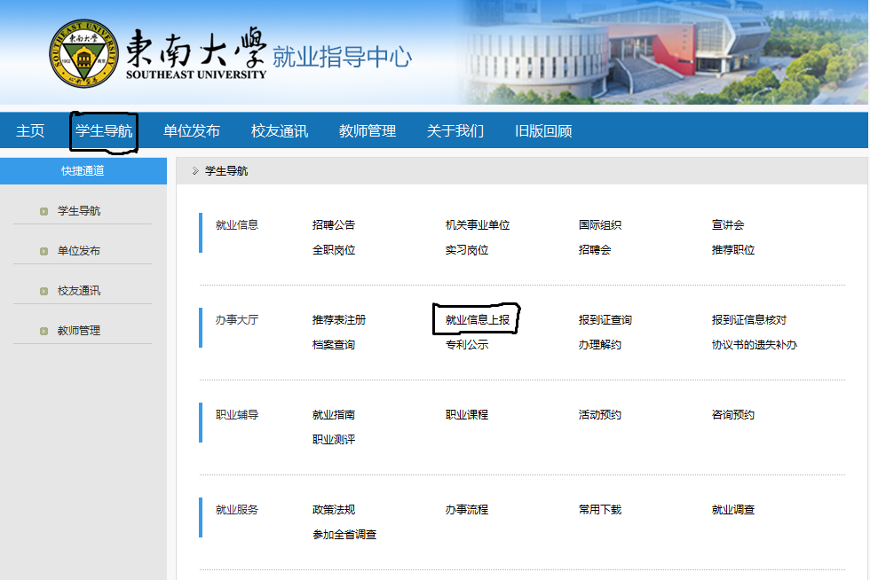
用户名：学号； 密码：学号后六位（未修改过），如果密码修改过则直接输入
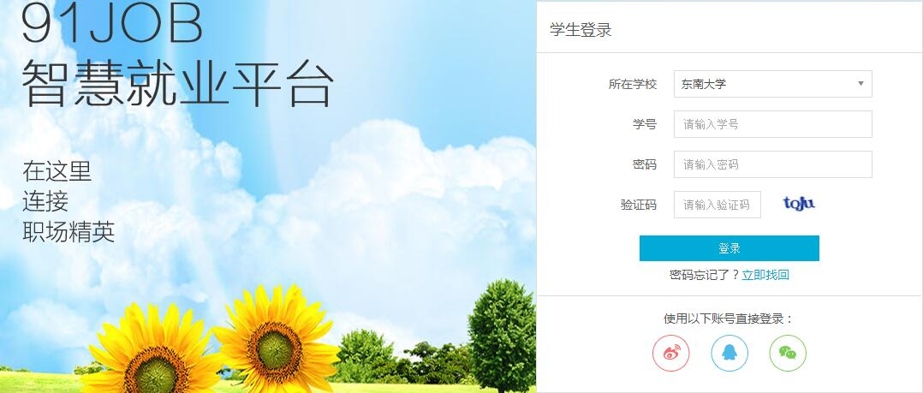

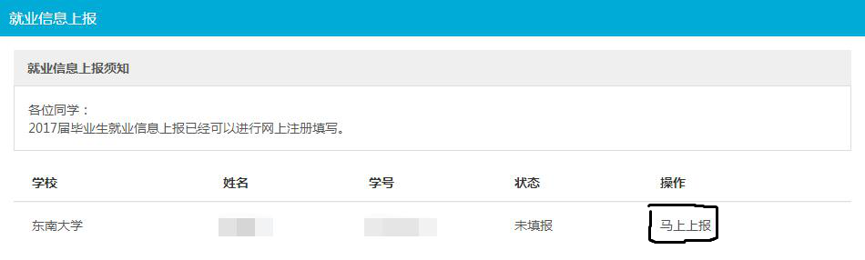
点击“马上上报”
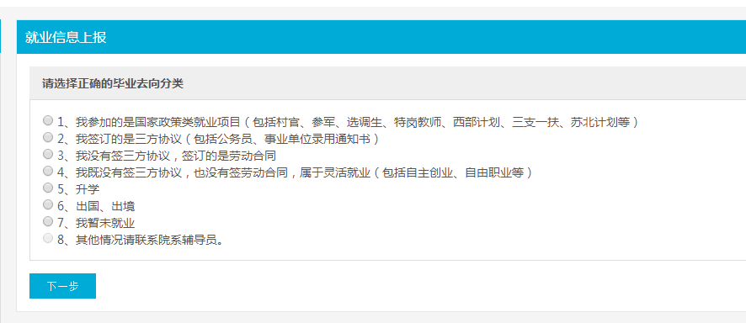
单选后，点击“下一步”

2.录入：
下图中的四项，均自动填写，无特殊情况不需更改。
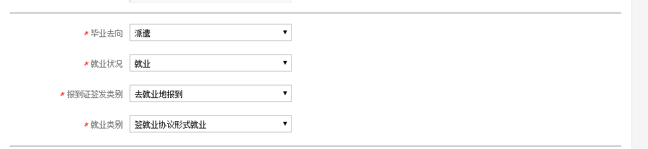 各类就业情况，均需上传相关证明材料照片：
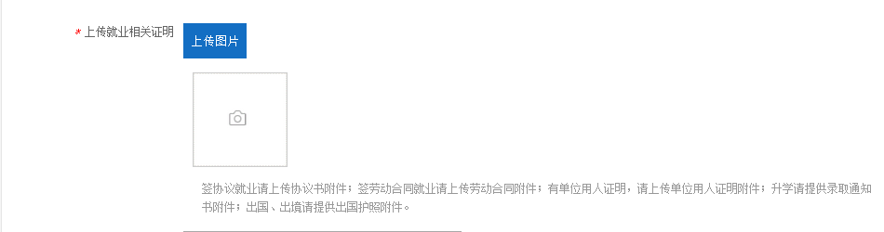
2.1国家政策类就业项目：
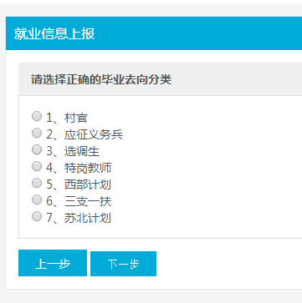
2.1.1村官、2.1.3选调生
已自动填写的必填项无特殊情况无需修改，未填写的必填项需学生自行填写后提交。
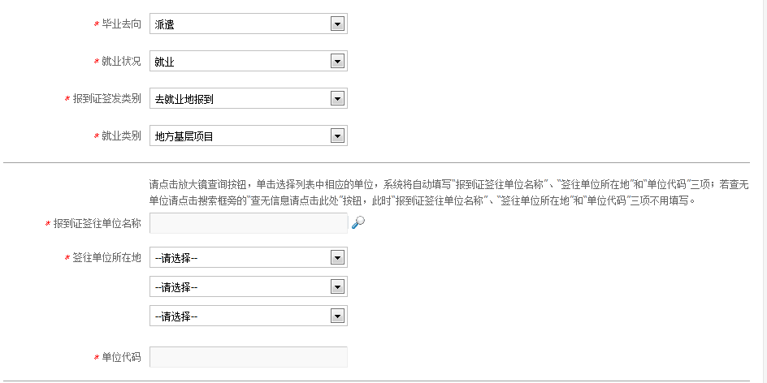
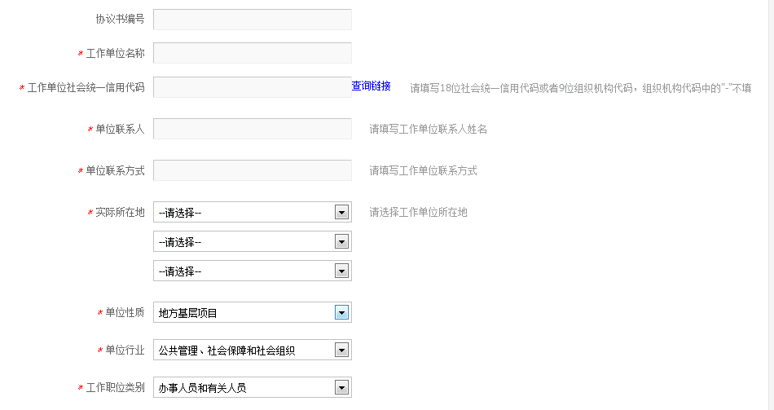
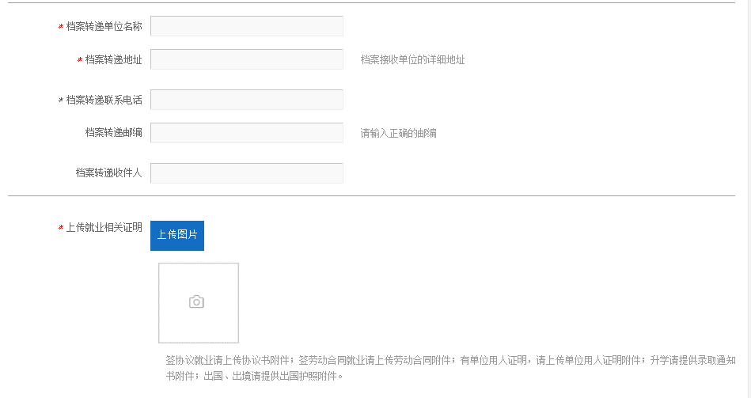
除省市人才服务中心外，其他档案接收单位的地址，联系电话，邮编，联系人均要填写。

报到证签往单位名称，点击放大镜，在下图左上角进行搜索，点击即录入：
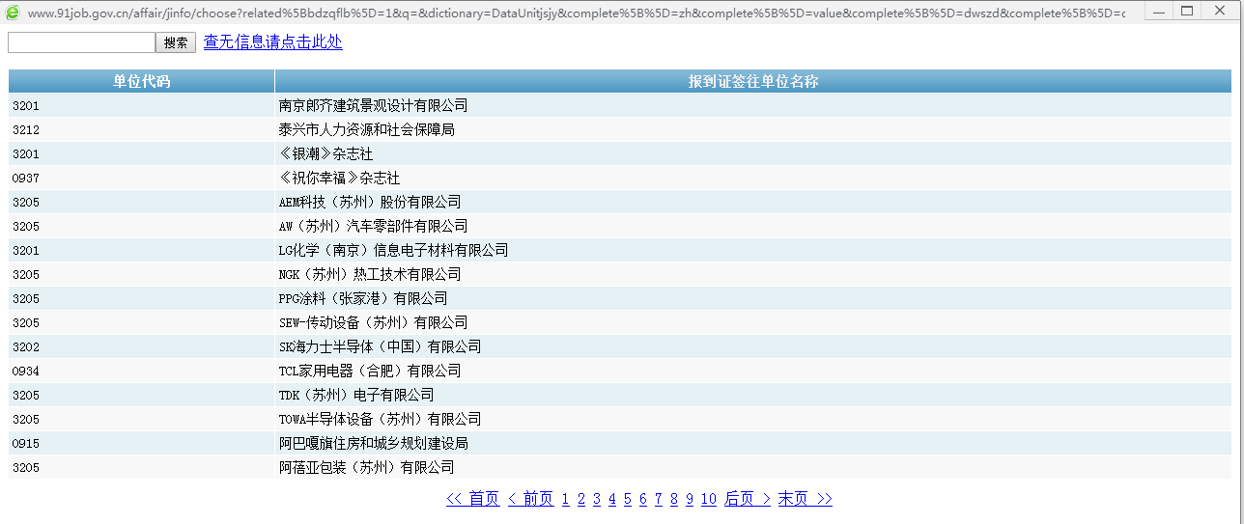

若是没有查到单位信息，则点击“查无信息请点击此处”，在网页最下面会生成一个新的对话框：
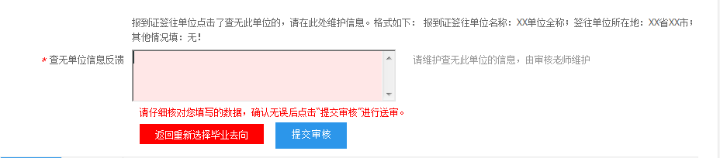
按要求填写完页面所有必填内容后，点击“提交审核”（此时并没有提交成功），再点击上面的“查无信息请点击此处”，最后点击“提交审核”（此时显示提交成功）

2.1.2.应征义务兵
只需提交相关证明材料照片，其他数据已自动填写（无特殊情况无需更改,如果想把户档暂留学校需要提交申请至就业办），毕业生进行核对，无误后提交即可。

2.1.4-2.1.7特岗教师、西部计划、三支一扶、苏北计划
已自动填写的必填项无特殊情况无需修改，未填写的必填项需学生自行填写后提交。
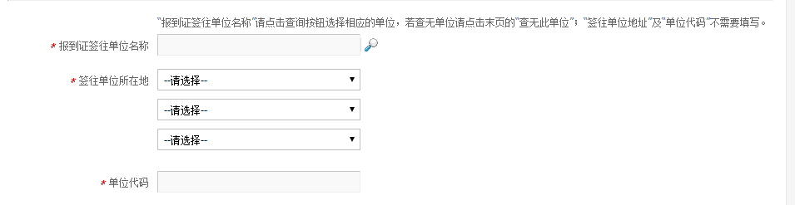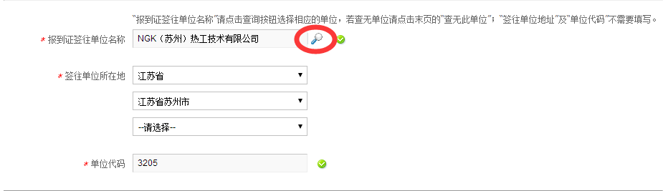
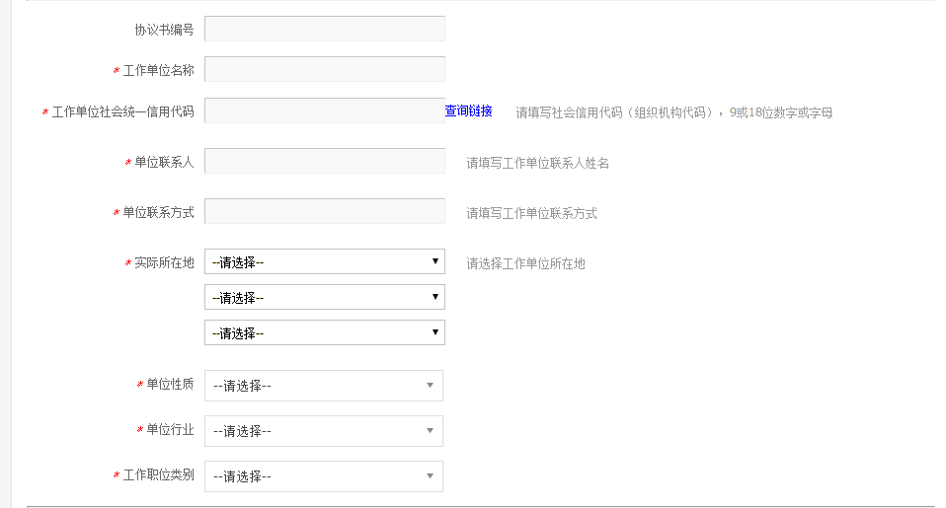
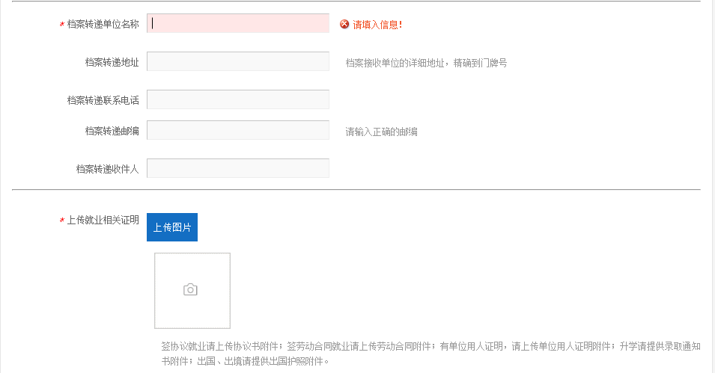
除省市人才服务中心外，其他档案接收单位的地址，联系电话，邮编，联系人均要填写。

报到证签往单位名称，点击放大镜，在下图左上角进行搜索，点击即录入：

若是没有查到单位信息，则点击“查无信息请点击此处”，在网页最下面会生成一个新的对话框：
按要求填写完页面所有必填内容后，点击“提交审核”（此时并没有提交成功），再点击上面的“查无信息请点击此处”，最后点击“提交审核”（此时显示提交成功）

2.2签订三方协议的：
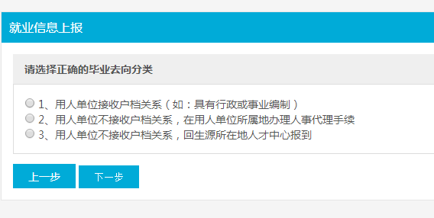
已自动填写的必填项无特殊情况无需修改，未填写的必填项需学生自行填写后提交。回原籍人才中心的自动填写数据较多。
除省市人才服务中心外，其他档案接收单位的地址，联系电话，邮编，联系人均要填写。
具体步骤截图参照2.1国家政策类截图，细节略有不同，原则相同。
2.3签订劳动合同的：
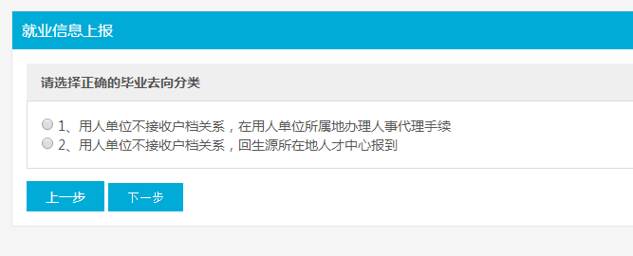
已自动填写的必填项无特殊情况无需修改，未填写的必填项需学生自行填写后提交。回原籍人才中心的自动填写数据较多。（只有签订劳动合同，不能作为派遣到单位的依据，只能派回原籍；如果签订劳动合同，同时提供单位所在地人才市场的接收函，可以派往单位（提交书面材料至就业办，更改派遣信息）。） 除省市人才服务中心外，其他档案接收单位的地址，联系电话，邮编，联系人均要填写。
具体步骤截图参照2.1国家政策类截图，细节略有不同，原则相同。

2.4灵活就业：
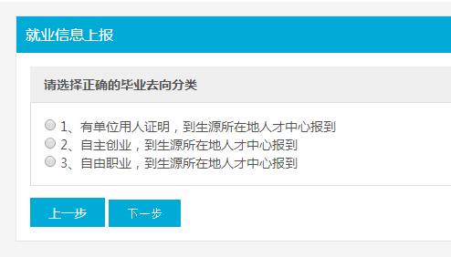
此类就业情况，大部分数据已经自动填写完成，主要对毕业生自身就创业单位信息进行录入即可。
已自动填写的必填项无特殊情况无需修改，未填写的必填项需学生自行填写后提交。回原籍人才中心的自动填写数据较多。（其中自主创业的同学，在提供营业执照副本的复印件和公司所在地人才市场的接收函的，也可以根据接收函进行派遣（提交书面材料至就业办，更改派遣信息））
除省市人才服务中心外，其他档案接收单位的地址，联系电话，邮编，联系人均要填写。
具体步骤截图参照2.1国家政策类截图，细节略有不同，原则相同。
2.5升学类：
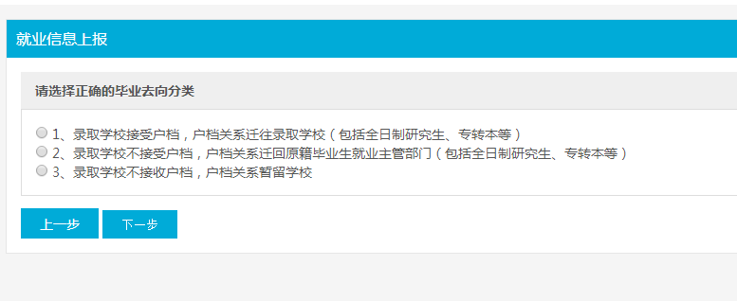
此类学生主要需要填写录取院校名称，档案接收地址，联系人，联系电话等少量未自动填写的必填数据。
其中只能选择“选项1”。

2.6出国出境类：
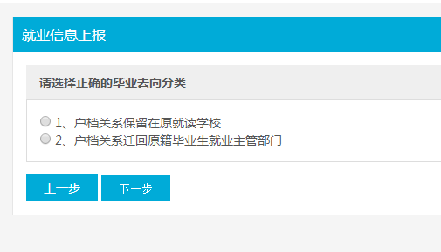
此类学生主要需要填写录取院校名称，档案接收地址，联系人，联系电话等少量未自动填写的必填数据。
其中只能选择“选项2”。

2.7我暂未就业
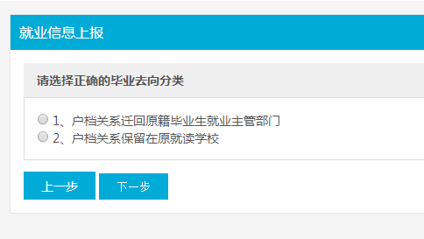
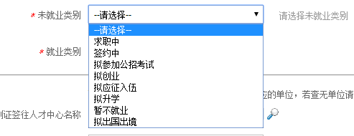
此类毕业生，主要需填写未就业类别一项后，其他必填项自动匹配完毕，提交即可。

如果学生发现信息填写有误，请按下面的步骤操作：
说明：修改相关就业信息：
登陆步骤与首次录入一致，下图中点击编辑后：
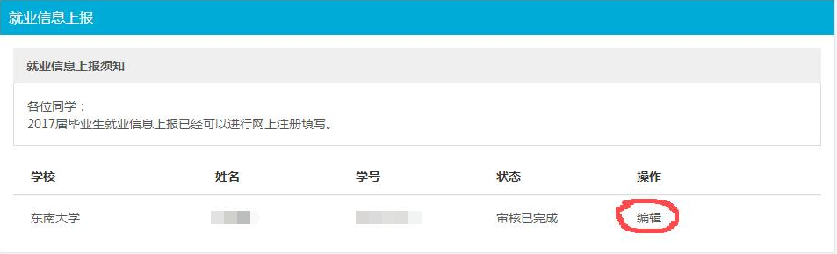 点击红色圆圈处返回重新选择毕业去向，再一次进行录入流程：
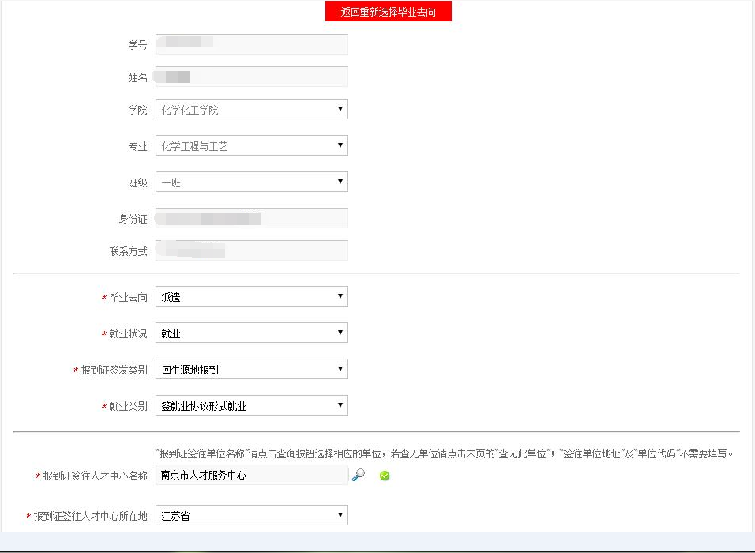
如学院或学校已完成审核，导致无红色圆圈处菜单，需与学院负责老师或学校就业办负责老师联系将数据退回后，重新进行编辑。

